-1
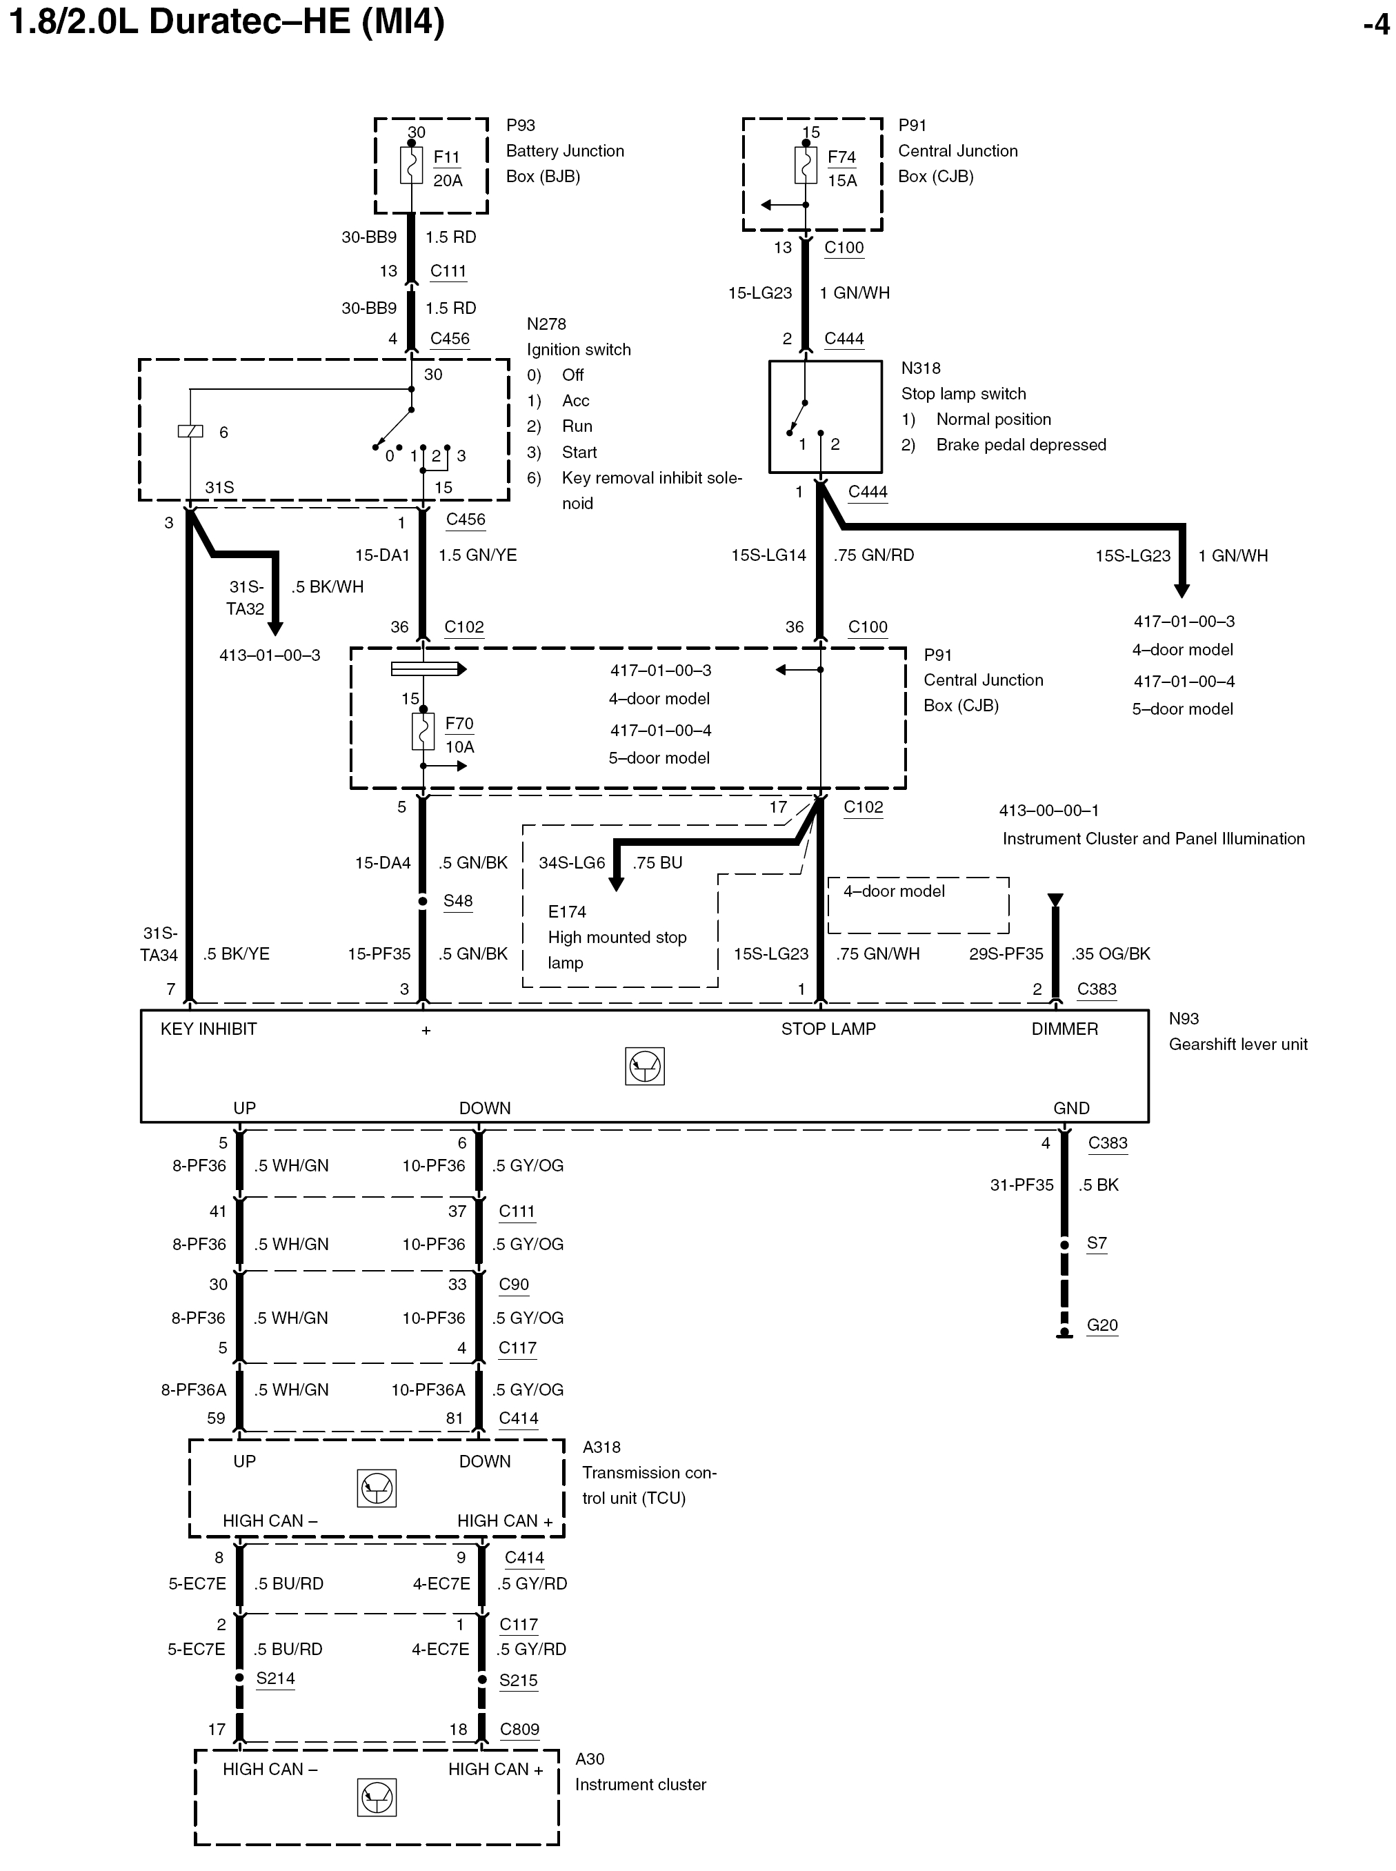
1.8/2.0L Duratec－HE (MI4)
P91
中央接线盒
(CJB)
N278
点火开关
0) 关闭
1) 附件
2) 运转
3) 起动
6) 钥匙拔出制止线圈
P93
蓄电池接线盒
(BJB)
A30
仪表盘
N318
驻车灯开关
1) 正常位置
2) 刹车踏板踩下
调光器
驻车灯
四门车
417-01-00-3
四门车
417-01-00-4
五门车

N93
排档杆单元
413-00-00-1
仪表盘和面板照明
417-01-00-3
四门车
P91
中央接线盒
(CJB)
E174
高位刹车灯
钥匙制止
A318
变速箱控制模块(TCU)

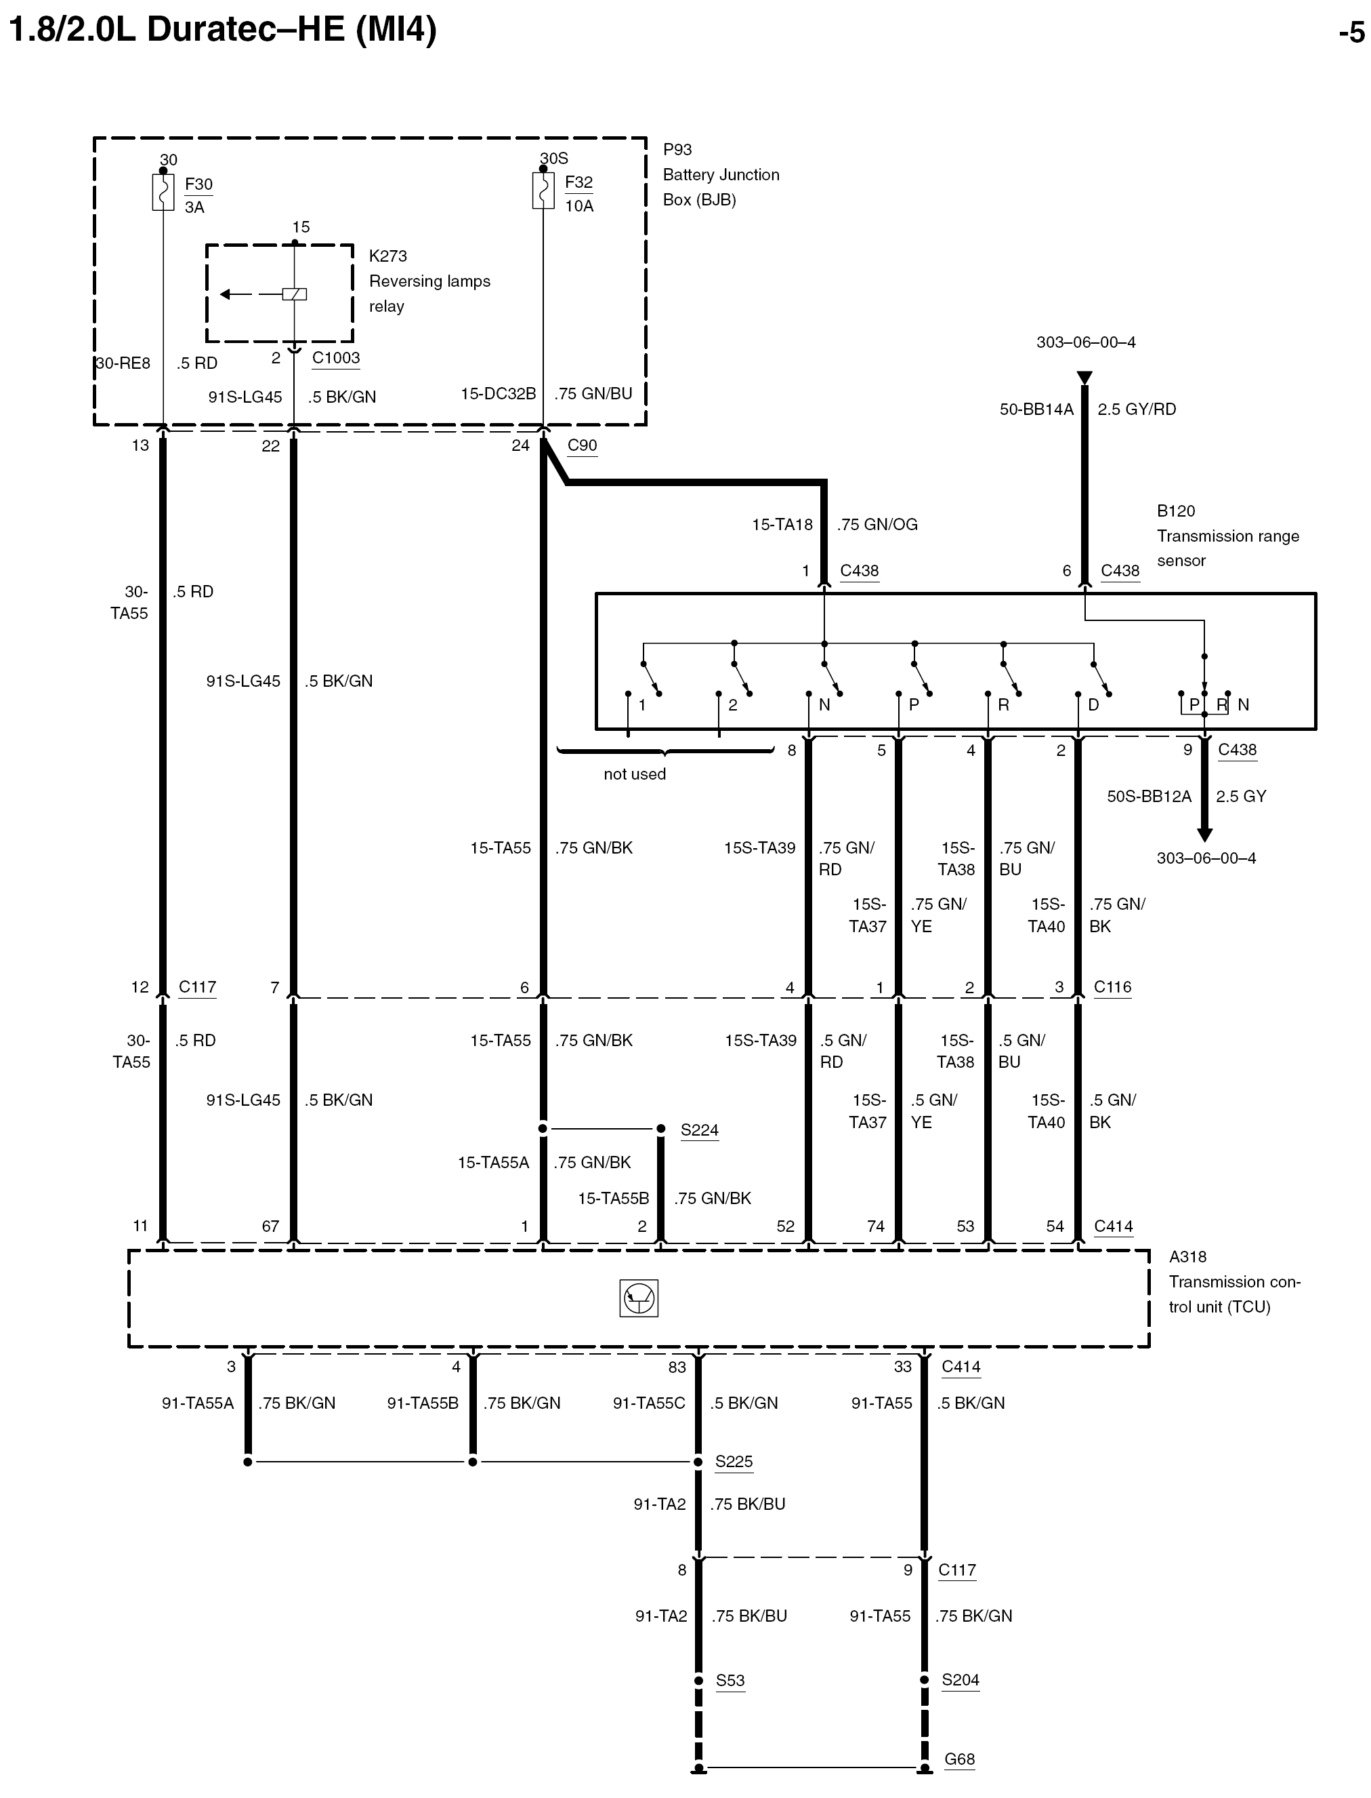
1.8/2.0L Duratec－HE (MI4)
P93
蓄电池接线盒
(BJB)
B120
变速箱档位传感器
A318
变速箱控制单元(TCU)
未使用
K273
倒车灯继电器

-2

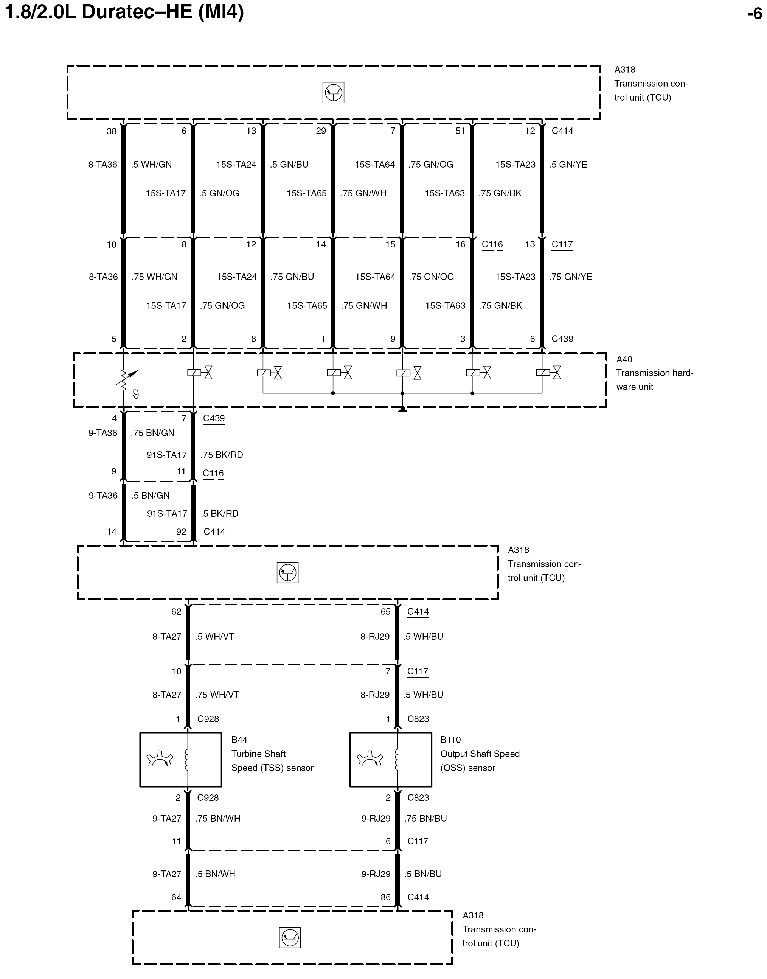
1.8/2.0L Duratec－HE (MI4)
A318
变速箱控制单元
(TCU)
A318
变速箱控制单元
(TCU)
B44
涡轮轴速度(TSS)
传感器
B110
输出轴速度(OSS)
传感器
A318
变速箱控制单元
(TCU)
A40
变速箱阀体单元

-3

